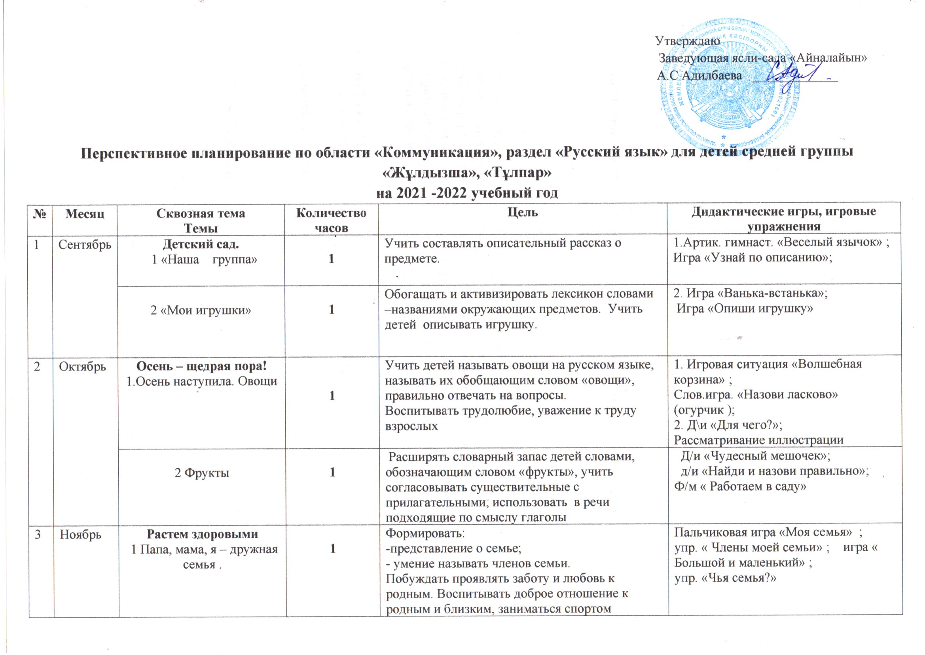
Утверждаю
Заведующая ясли-сада «Айналайын»
А.С Адилбаева _____________

Перспективное планирование по области «Коммуникация», раздел «Русский язык» для детей средней группы «Жұлдызша», «Тұлпар»
на 2021 -2022 учебный год
№ | Месяц | Сквозная тема  Темы | Количество часов | Цель | Дидактические игры, игровые упражнения
1 | Сентябрь | Детский сад.  1 «Наша группа» | 1 | Учить составлять описательный рассказ о предмете. | 1.Артик. гимнаст. «Веселый язычок» ;  Игра «Узнай по описанию»;
1 | Сентябрь | 2 «Мои игрушки» | 1 | Обогащать и активизировать лексикон словами –названиями окружающих предметов. Учить детей описывать игрушку. | 2. Игра «Ванька-встанька»;  Игра «Опиши игрушку»
2 | Октябрь | Осень – щедрая пора!  1.Осень наступила. Овощи | 1 | Учить детей называть овощи на русском языке, называть их обобщающим словом «овощи», правильно отвечать на вопросы.  Воспитывать трудолюбие, уважение к труду взрослых | 1. Игровая ситуация «Волшебная корзина» ;  Слов.игра. «Назови ласково» (огурчик );  2. Д\и «Для чего?»;  Рассматривание иллюстрации
2 | Октябрь | 2 Фрукты | 1 | Расширять словарный запас детей словами, обозначающим словом «фрукты», учить согласовывать существительные с прилагательными, использовать в речи подходящие по смыслу глаголы | Д/и «Чудесный мешочек»;  д/и «Найди и назови правильно»;  Ф/м « Работаем в саду»
3 | Ноябрь | Растем здоровыми  1 Папа, мама, я – дружная семья . | 1 | Формировать:  -представление о семье;  - умение называть членов семьи.  Побуждать проявлять заботу и любовь к родным. Воспитывать доброе отношение к родным и близким, заниматься спортом | Пальчиковая игра «Моя семья» ; упр. « Члены моей семьи» ; игра « Большой и маленький» ; упр. «Чья семья?»
3 | Ноябрь | 2 Части тела. Предметы туалета. | 1 | Обогащать словарный запас детей словами , обозначающими части тела и воспитывать бережное отношение к своему телу. | 2. Д\и «Наоборот» ;  Фонетическая гимнастика;  Д\и «Найди и назови правильно»
4 | Декабрь | Цвети, мой Казахстан!  1 Наша Родина Казахстан. (Мой родной город (село)). | 1 | Формировать у детей первоначальные представления о родном городе (селе) и Родине, учить называть на русском языке символы Казахстана, воспитывать любовь к родному городу (селу) | 1.Психогимнастика «Доброе утро»;  рассматривание иллюстрации «Моя Родина» ;  «Нарисуй свой дом»
4 | Декабрь | 2. Скоро Новый год | 1 | Учить: -составлять творческий рассказ, продолжить  - упражнять в интонационной выразительности речи | 2.Игра «Наряжаем ёлочку»;  Игра «Угадай, кто пришел на ёлку?» ;  Игра «Какая игрушка?»
5 | Январь | Здравствуй, Зимушка – зима!  1.Пришла зима | 1 | Формировать: представление о временах года: зима; связях между временами года и погодой;  -называть основные приметы зимнего периода. Воспитывать любовь к природе | 1. Ф\г «Песенка зимы»;  Рассматривание иллюстрации о зиме, слушание короткого рассказа;  Р\у «Назови ласково»
5 | Январь | 2. Домашние птицы. Птицы нашего двора | 1 | Учить называть домашних и диких птиц на русском языке, отвечать на вопросы, используя в речи подходящие по смыслу существительные, глаголы и прилагательные. Воспитывать заботливое отношение к птицам | 2. Психогимнастика «На птичьем дворе»;  Рассматривание картины и иллюстрации, проговаривание название птиц.  Д\и «Много – один» (птицы)
6 | Февраль | Как зимуют звери?  1. Почему диких животных называют дикими? | 1 | Формировать умение узнавать, называть и различать особенности внешнего вида и образа жизни диких животных.  Воспитывать любовь к животному миру | 1. Рассматривание иллюстрации диких животных;  «Кто как голос подает?»;  Игра «Зайка серенький сидит»
6 | Февраль | 2. Домашние животные | 1 | Продолжать работу по обогащению и активизации словаря, ввести в словарь детей слова и выражения на русском языке, обозначающие домашние и диких животных, учить правильно, отвечать на вопрос «Какой?» и составлять описательные рассказы. Познакомить с домашними животными и их детенышами. Воспитывать любовь к домашним животным и желание проявлять о них заботу | 2.Ф\г «Назови ласково»;  Ф\м «Пастушки»;  Рассматривание иллюстрации домашних животных;  Д\и «Расскажи о животном»
7 | Март | Зазвенела первая капель  1.Мамы нам нужны! | 1 | Познакомить с государственным праздником 8 - Марта.  Воспитывать доброе отношение к маме, бабушке, желание заботиться о них, защищать, помогать | 1.Игра «Какая мама?»;  Игра «Что умеют наши мамы?»
7 | Март | 2 Наурыз. Первые весенние цветы | 1 | Формировать элементарные представления о Празднике Наурыз мейрамы, продолжать обогащать словарь детей по русскому языку, ввести в активный словарь название весенних цветов, воспитывать любовь и бережное отношение к природе. | 2. Ф\г «Песенка весны»;  Отгадывание загадки.  Р\у «Какой? Какая?» (тюльпан какой?)
8 | Апрель | Трудимся вместе  1. Пришла весна | 1 | Познакомить с признаками весны: солнышко светит ярче, капель, на дорожках тает снег | 1.Ф\м «Весну аукаем»;  Д\и «Когда это бывает?»;  Ф\г «Песенка весны»
8 | Апрель | 2. Солнечные зайчики | 1 | Расширять представления о явлениях неживой природы: солнечный свет, солнечное тепло, учить устанавливать зависимость состояния природы от смены времен года, воспитывать бережное отношение к природе, сохранять ее красоту. | 2.Дых. гиманст. ;  Пальчик. гимнаст «Строим дом»;  Игра «Доскажи словечко»
9 | Май | Пусть всегда будет солнце  1.Здравствуй, лето! | 1 | Познакомить с признаками лето: солнышко светит ярче, песок, бассейн | 1.Упр. «Спой песенку»;  Сл\и «Летние слова»;  П\и «Жуки»
9 | Май | 2. Транспорт | 1 | Учить называть транспорт и части автомобиля, упражнять в умении группировать транспорт по назначению (пассажирский, грузовой, специальный), способам передвижения (воздушный, водный, наземный). Воспитывать любознательность, усидчивость | 2. Игра «Отгадай загадки о транспорте» ;  Ф\м Самолеты;  Упр. «Пароход» ;  Игр.упр. «Самолеты полетели»;  Игра «Едет, летит, плывет»
Всего часов: 18

